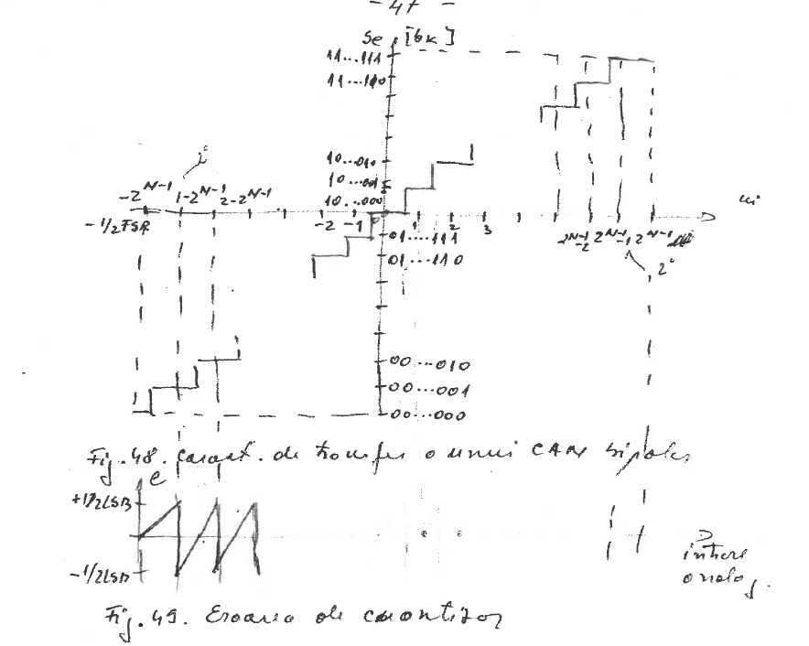

Precizia ( eroarea ) totala a unui CAN este data de diferentele intre caracteristica reala a convertorului si caracteristica ideala data in fig.47 si fig. 48 ( slide 40 si 41 ).

Etalonarea unui CAN se face prin calibrarea decalajului urmat de calibrarea castigului.

**Timpul de conversie**

Intervalul de timp intre momentul declansarii unui process de conversie si momentul stabilirii secventei de iesire continand rezultatul conversiei.

Numarul de conversii ce se pot executa intr-o secunda se numeste rata de conversie, sau functia de repetare a convertorului.

Rata de conversie poate fi redusa prin reducerea numarului de biti , de exemplu de la 12 la 8 , pastrandu-se precizia.

**Principii de constructie a CAN**

Realizarea unui CAN consta in compararea semnalului analogic de intrare Ui cu o marime de referinta UR. Aceasta comparare se poate realiza in mod direct, prin utilizarea unor circuite de comparare. In acest caz se obtin CAN cu comparare si care pot fi : paralel ,serie-paralel si serie. Compararea intre semnalul de intrare si semnalul de referinta se poate realiza indirect, prin compararea efectelor obtinute prin integrarea celor doua semnale. Se obtin CAN cu integrare.

**CAN cu functionare in paralel**

Aceste convertoare au o mare viteza de functionare, avand timpul de conversie situate la sute de nanosecunde. Convertoarele rapide nefiind simpultan si precise. Timpul de conversie depinde de parcursul semnalului analogic si numeric in procesul de prelucrare, de necesitatea asteptarii unor sincronizari, de executia procesului in etape distincte. Cele mai rapide convertoare vor fi acelea in care tot porcesul de definire a valorilor semnalelor numerice decurge simultan.

Pentru realizarea unui CAN paralel de N biti, este necesara utilizarea unui numar de 2^N -1 comparatoare ,fiecare dintre acestea urmand sa precizeze daca masurandul, sau semnalul de intrare,a deposit sau nu o anumita valoare.

Pentru CAN unipolar ,aceste valori sunt :

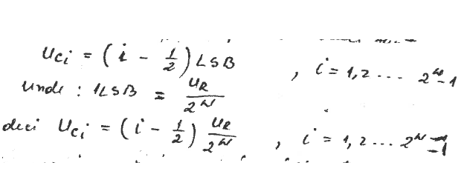

Aceste tensiunui , UCi, pot fi obtinute prin divizarea tensiunii de referinta,conform structurii de CAN paralel din fig.50. La celelalte intrari ale comparatoarelor se conecteaza tensiunea de intrare Ui. Iesirea comparatoarelor se aplica la intrarea unui decodificator, pentru a se constitui numarul binar de iesire compus din N biti, corespunzatori secventei de la iesirea CAN.

Timpul cel mai lung este consumat de procesul de comparative, de accea executand simultan toate comparatiile, se reduce timpul de conversie.

Un convertor paralel este scump, mai ales pentru n mare costul crescand aproape exponential cu N. Astfel de convertoare sunt utilizate in prelucrarea semnalelor de televiziune, comunicatii, analize spectrale in timp, recunoasterea formelor.

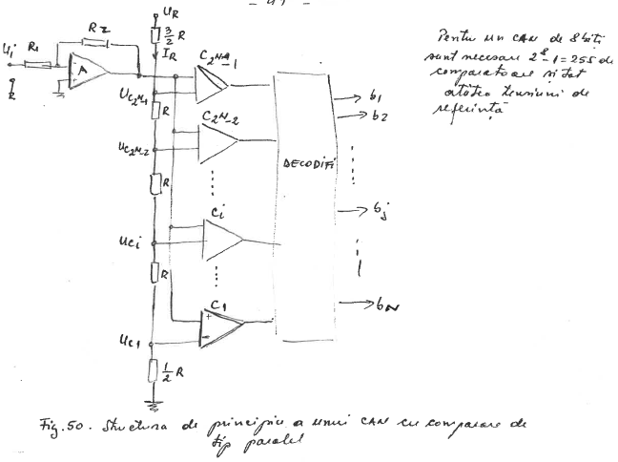

**CAN cu functionare serie-paralel**

Pentru reducerea numarului de comparatoare se pot utiliza CAN cu functionare serie-paralel care necesita 2(2^N/2 -1) comparatoare. Pentru CAN de 8 biti sunt necesare 30 de comparatoare. De asemenea se reduce si schema combinationala a decodificatorului. In schimb , timpul de conversie este de doua ori mai mare .( fig.51)

Functia de transfer a unu CAN este :



Daca numarul de biti ai CAN este par , termenul suma se paote scrie :

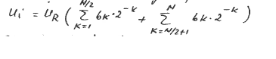  
Daca se noteaza in termenul al doilea k=j + N/2 avem :

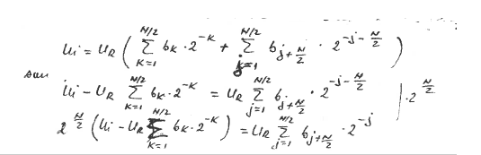

Avand in vedere expresia exrorii de cuantizare data de relatia e , rezulta ca termenul din stanga relatiaei de egalitate reprezinta eroarea de cuantizare la conversia analog numerica cu N/2 biti a tensiunii de intrare Ui. Daca se noteaza cu Ui ‘ :

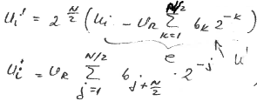 unde s-a notat cu Ui ‘ tensiunea de intrare pentru un al doilea process de conversie analog numerica cu N/2 bti.

Rezulta ca principiul de functionare a unui CAN serie-paralela de N biti poate fi reprezentat in fig.51 si cuprinde operatiile:

* Conversie analog numerica cu N/2 biti a tensiunii de intrare Ui si obtinerea celor N/2 biti ( b1,b2,…b2N/2) mai semnificativi,corespunzatori conversiei cu N biti;
* Conversia numeric analogical a secventei b1,b2….b2N/2 si scaderea rezultatului acestei conversii din tensiunea de intrare Ui pentru obtinerea erorii de cuantizare corespunzatoare primului process de conversie analog numerica
* Inmultirea erorrii de cuantizare cu 2^N/2 si conversia analog numerica cu N/2 biti a tensiunii rezultate din imultire pentru obtinerea celor N/2 biti ( bN/2+1 ; bN/2+2 ; … bN ) mai putini semnificativi , corespunzator conversiei cu N biti.

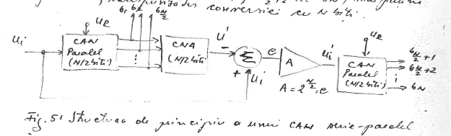

In fig. 52 se reprezinta o schema bloc a unui CAN serie-paralel, secventa in paralel executandu-se pentru N/2 biti , iar succesiunea serie cuprinde doua etape :

* In prima etapa se compara simultan Ui cu (2^N/2)-1 nivele de tensiune obtinute din UR,cuanta dintre comparatoare fiind Umax/ 2^N/2 , iar comparatoarele fiind C1,C2,…,CN/2
* In urma compararii apar (2^N/2)-1 semnale binare ce se prelucreaza combinational, in decoficatorul D1,rezultand jumatatea semnificativa a numarului cautat, b1,b2,…,bN/2.